溧阳市小学期末质量调研 五 年级 数 学 学科质量分析
(学校用)
一、基本信息
学校名称：溧阳市外国语小学 学校代码：___44___
参考班级：五（1）、五（2） 任课教师：徐友萍
五（3）、五（4） 任课教师：陈 庆
五（5）、五（6） 任课教师：马 力
五（7）、五（8） 任课教师：杨亚妮
五（9）、五（10） 任课教师：李玉娥
五（11）、五（12） 任课教师：缪 婧
分数段 | 100分 | 99-90 | 89-80 | 79-70 | 69-60 | 59-50 | 49-40 | 39-1 | 0分 | 最高分 |  | 最低分 | 及格率
人数 | 12 | 209 | 184 | 59 | 36 | 1 | 3 | 9 |  | 100 |  | 5 | 97.47%
全校  人数 | 513 | 总分 | 43827 |  |  | 总平均分 | 85.43 |  | 总优秀率 |  | 66.08%

二、逐题得分率统计
题号 | 一计算题 |  |  |  | 二选择题 | 三填空题 | 四图形与计算
 | 1.口算 | 2.递等式 | 3.解方程 | 合计
应得分 | 2052 | 6156 | 4617 | 12825 | 5130 | 12312 | 5130
实得分 | 2009.5 | 5667.5 | 4327 | 12004 | 4324 | 10711 | 3273.5
得分率% | 97.92% | 92.23% | 93.72% | 93.60% | 84.29% | 87.00% | 63.81%

题号 | 五解决问题
 | 第一题 | 第二题 | 第三题 | 第四题 | 第五题 | 第六题 | 合计
应得分 | 2565 | 2565 | 2565 | 2565 | 2565 | 3078 | 15903
实得分 | 2442 | 2314 | 2394 | 2473.5 | 2106.5 | 2391 | 14657.5
得分率% | 95.23% | 90.24% | 93.33% | 96.42% | 82.14% | 77.38% | 92.17%

三、典型错误分析
例举学生的典型错误，并分析错误原因：
- 计算题试卷分析：计算题为分数加减法、简便计算以及会用等式性质解一些简易方程是小学生应该掌握和形成的基础知识和基本技能，考查学生的计算能力。
（1）能简算的简算：出现抄错数字或计算错误。
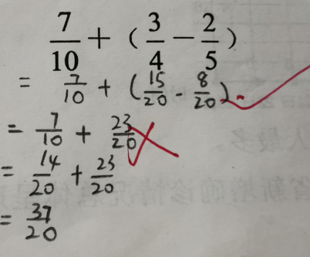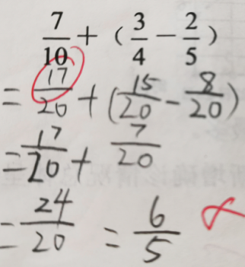
（2）解方程：少数学生没有熟练掌握等式的性质。
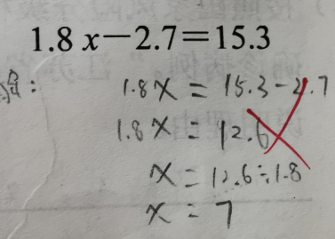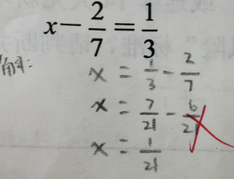

- 选择题试卷分析：本题考查了方程、分数的意义、圆等易错概念，主要错误出现在第4和第6小题，以后教学中多关注学生理解题意的能力的培养。
- 第4小题：方程解决实际问题
“如果再往乙袋中装入6千克大米，那么两袋大米同样重。”
学生理解为“从甲袋中装入6千克大米到乙袋中”，所以认为甲乙两袋中大米的量相差2个6千克。
- 第6小题：图形面积
学生在解决选择第6小题时，没有认真审题，受“周长相等的正方形和圆，圆的面积大”这一知识点影响，选择了3选项。

- 填空题试卷分析：本题考查的是学生对公因数、公倍数、圆等概念的理解，本题难易适度，适合大部分学生的能力水平，同时也有灵活运用基础概念的题目，注重了学生对基础知识灵活运用的能力。

- 第6小题：找最大公因数和最小公倍数
学生理解“A=3B”这个算式表示A 和B成倍数关系，但是把“成倍数关系的两个数，最大公因数是小数，最小公倍数是大数”这个结论弄混淆了。

- 第7小题：最小公倍数的应用
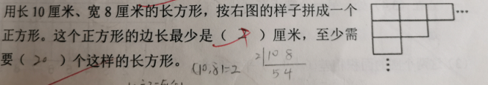
第1个小问题求拼成后正方形的边长，应该是找10和8的最小公倍数，少数学生找了两个数的最大公因数。没有认真审题，或者结合图示理解题意。
- 第9小题：圆的知识
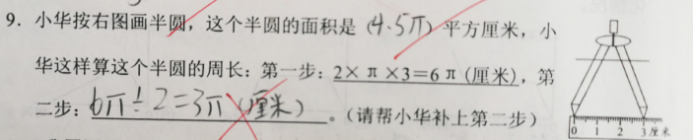
第2问求半圆的周长错误很多，学生计算半圆周长时仅算了圆周长的一半，忘记加上一条直径。

- 图形与计算试卷分析：本题是对空间思维能力和平面作图能力的综合考查，体现了现代数学是有价值的，培养了学生的空间观念。

- 第1小题：根据要求涂色
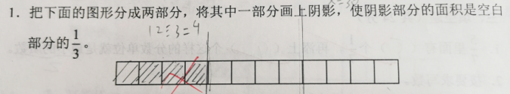
学生未能正确理解题目要求“使阴影部分的面积是空白部分的1/3”，理解成了“阴影部分的面积是整个图形的1/3”，错误较高。

- 第2小题：求阴影部分的周长和面积。

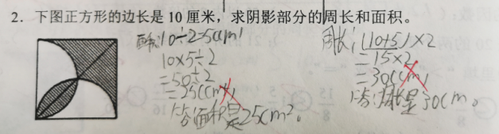

这道题改编于数学教材中的练习题，书中连接了正方形的另一条对角线，求阴影部分的面积。在有对角线的情况下，学生很容易想到通过旋转，把阴影部分面积转化为三角形的面积，也就是正方形面积的一半。
对于这道没有对角线的试题，部分学生不知如何入手，想不到去连接对角线从而进行转化。

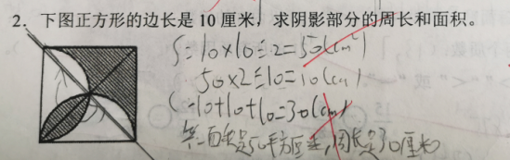
还有一部分学生能想到连接正方形的对角线，很轻松的解决了面积的问题，但是正由于这条对角线，也影响了他们正确计算阴影部分的周长，错误的认为阴影部分的周长就是转化后三角形的周长。

五、解决实际问题试卷分析：全面综合地考查了运用方程解决简单的实际问题、及用公因数和公倍数解决实际问题和根据复式折线统计图解决一些简单的实际问题。体现了数学与实际生活的联系，激发了学生学习的兴趣，了解数学的价值，学会用数学的思维方式去观察、分析现实生活，去解决日常生活和学习中的问题，增强运用数学的意识。

（1）第1题：运用方程解决实际问题
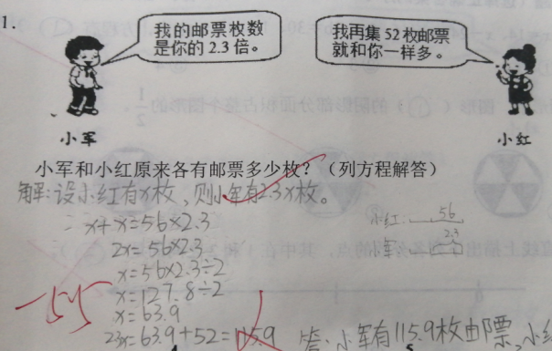
这题的数量关系比较清晰，大部分学生能根据等量关系列出正确的方程，个别学生出现计算错误。
（2）第2、4两题：应用分数加减法解决实际问题
第2题：
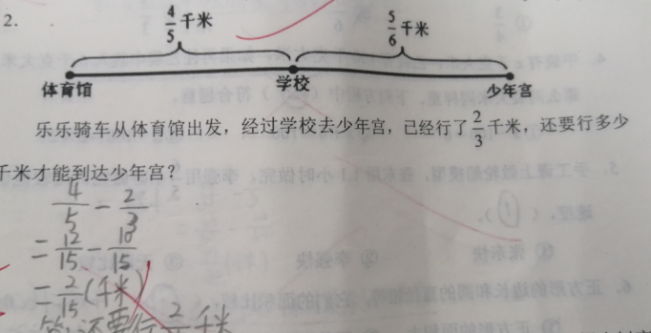
本题为简单的分数加减法解决实际问题，少数几个学生没有结合图意理清数量关系。

第4题：
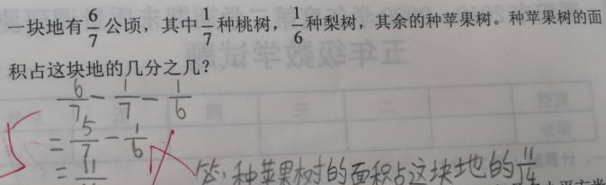
本题中6/7公顷表示这块地的具体面积，是多余的条件。1/7和1/6都表示单位“1”的几分之几，所以求另一部分时要将单位“1”作被减数。
第5题：用转化的策略解决问题
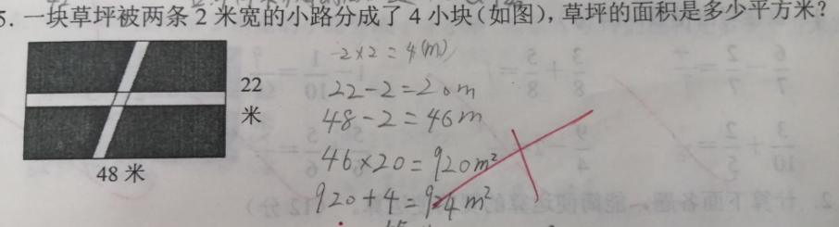
这道题主要考察了用转化的策略解决实际问题。少数学生主要错误是把两条小路在中间重合部分的面积多减了一次。正确解法是把花园剩余部分转化为长46米，宽20米的长方形。

第6题：根据复式折线统计图，解决实际问题

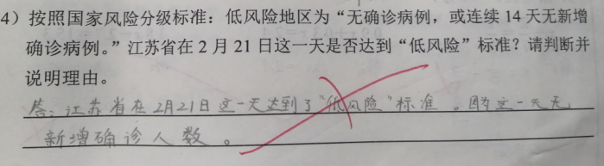
第6题中的第4个小问题错误率较高，对于题目中的文字信息“低风险地区为无确诊病例，或连续14填无新增确诊病例。”部分学生理解错误，认为只要2月21日当天无确诊病例就是为低风险地区，以后的教学中应更多关注学生的数学阅读能力。

四、成效分析
取得成绩及存在问题，并分析原因：
- 学生方面：
1.概念不清晰、基础知识、基本技能欠缺；
2.推理、判断和解决问题的能力不强；
3.没有养成良好的学习习惯；
4.学生缺乏综合能力的培养。
二、教学改进建议：
1.重视知识的获得过程。任何一类新知的学习都要力争在第一遍教学中让学生通过操作、实践、探索等活动充分的感知，使他们在经历和体验知识的产生和形成过程中，获取知识、形成能力。只有这样他们才能真正获得属于自己的“活用”的知识，才会举一反三。
2.注重知识的梳理与整合。在一道题中包含多个知识点或多个单元的知识，往往错一步就会导致连环错误，帮助学生梳理知识，构建知识网络，才能在解决问题时触类旁通。
3.利用和拓展教材的空间。补充和完善各部分的联系，理清脉络，构建知识网络，强化训练。
4.加强学生良好学习习惯的培养。

五、命题质量反馈
本次命题知识面比较全面，难易得到，难度不大，但对于学生的读题、解题，综合运用知识的能力有着较高的要求，让老师看到了教学过程中存在的问题，更是明确了今后的教学方向，对我们的日常教学工作有着指导的作用。

注:质量分析侧重围绕下面三个方面进行：(1)从典型错误分析入手，剖析学生的思维过程，分析学生的学习困难，设计最合理的思维策略和思维路径。(2)加强对比，注重交流，剖析老师的教学过程，寻找教师教学中的盲点，共同厘清教材知识结构，探寻教学策略。(3)全面反思教学质量研究提升体系，部析质量管理过程，分析管理过程的得失，改进教学质量研究提升的方式方法。

